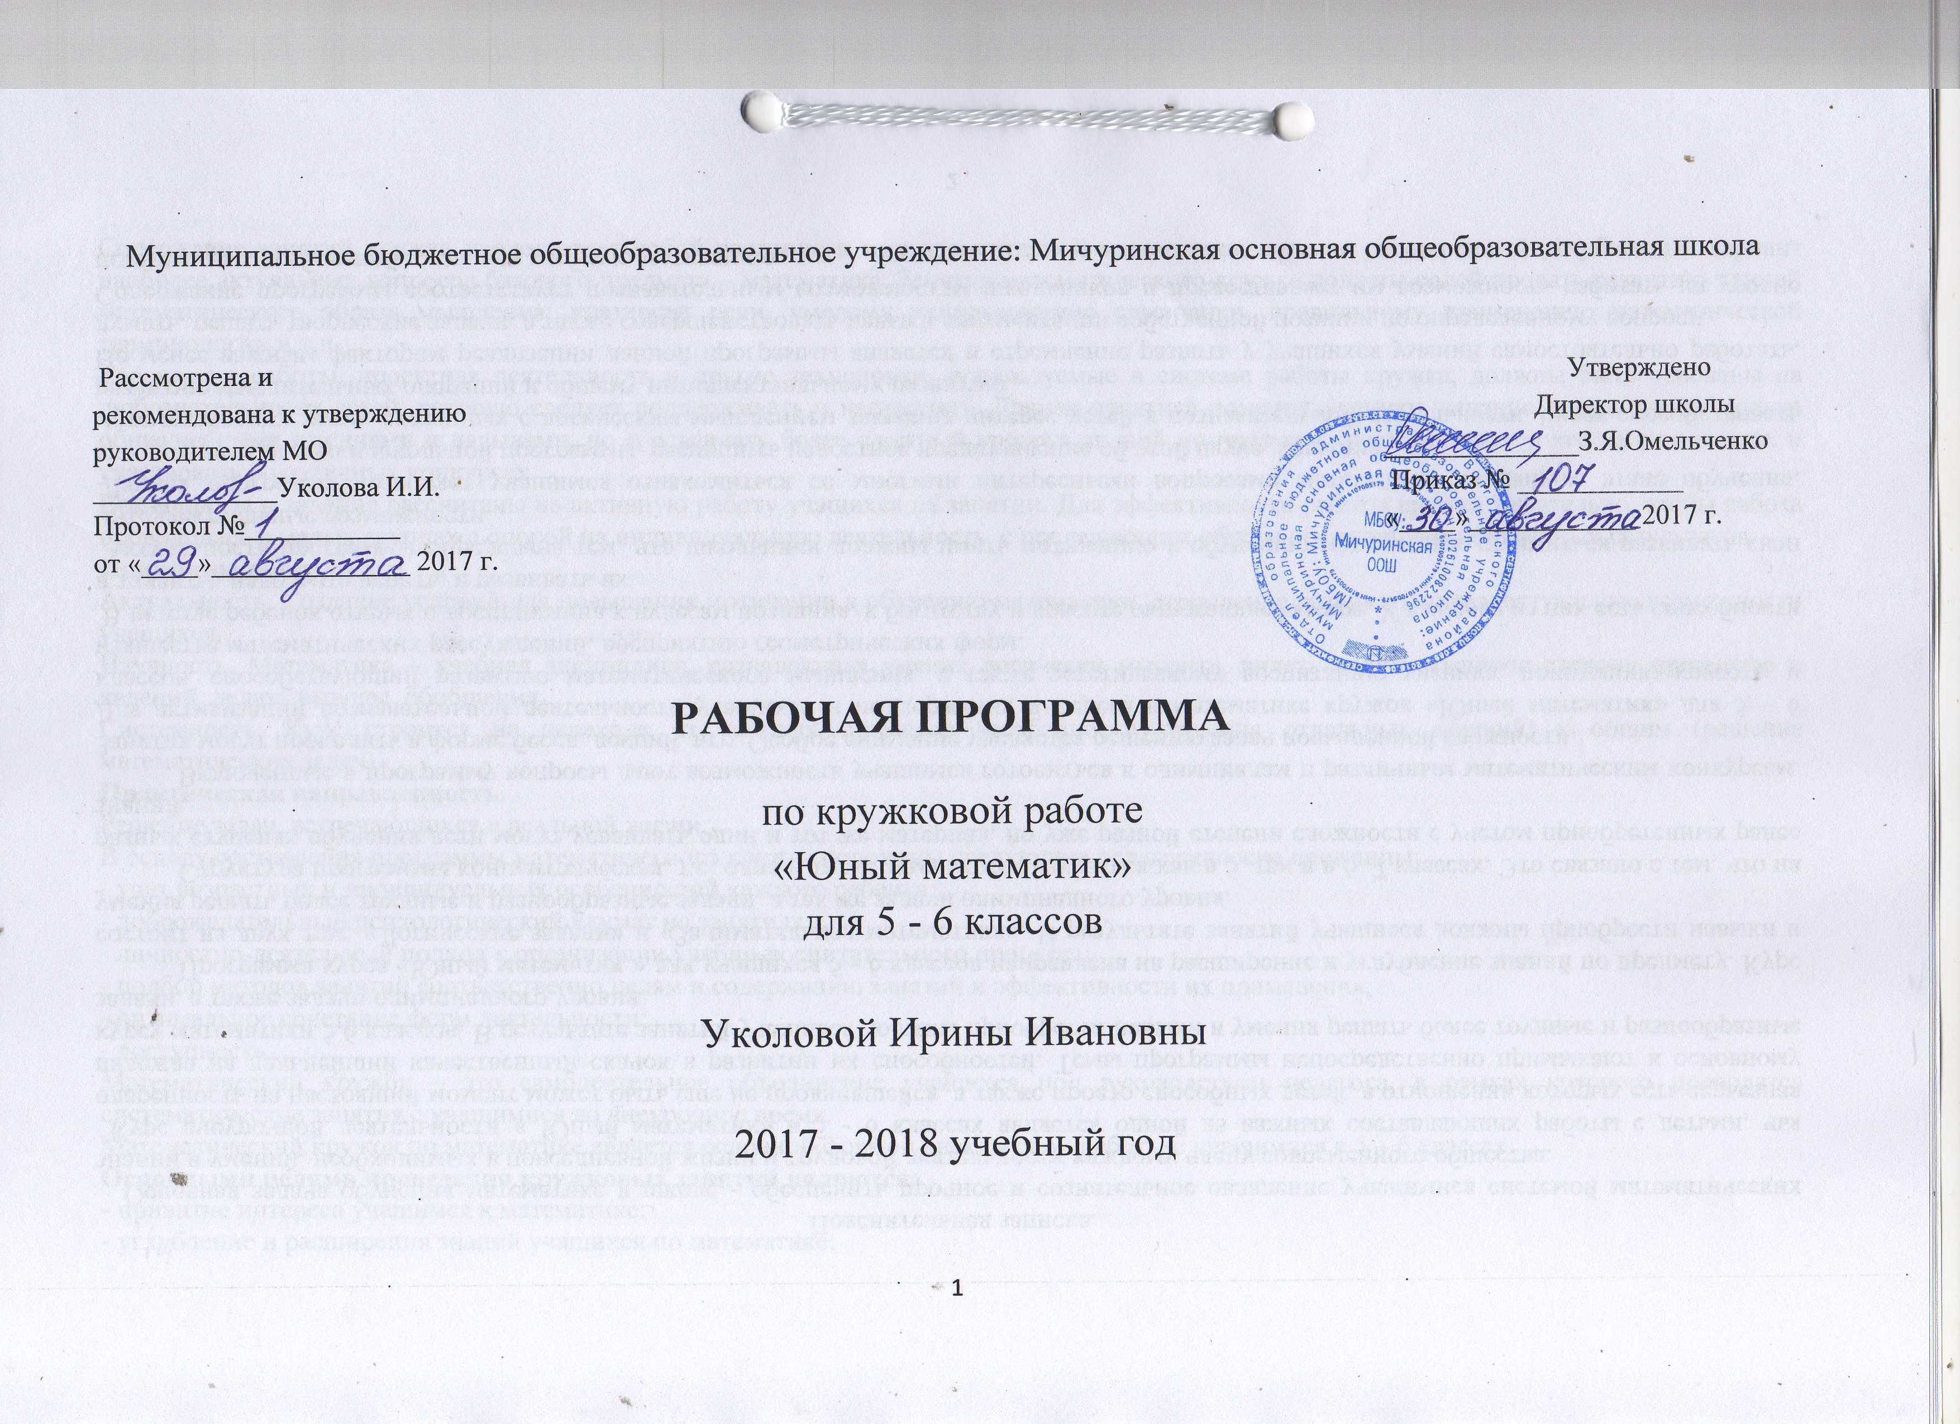Пояснительная записка.

Основная задача обучения математике в школе - обеспечить прочное и сознательное овладение учащимися системой математических знаний и умений, необходимых в повседневной жизни и трудовой деятельности каждому члену современного общества.

Курс внеурочной деятельности « Юный математик» в 5 - 6 классах является одной из важных составляющих работы с детьми, чья одаренность на настоящий момент может быть еще не проявившейся, а также просто способных детей, в отношении которых есть серьезная надежда на дальнейший качественный скачок в развитии их способностей. Темы программы непосредственно примыкают к основному курсу математики 5,6 классов. В результате занятий учащиеся должны приобрести навыки и умения решать более трудные и разнообразные задачи, а также задачи олимпиадного уровня.

Программа курса «Юный математик » для учащихся 5 - 6 классов направлена на расширение и углубление знаний по предмету. Курс состоит из двух тем: «Логические задачи» и «Занимательная математика». В результате занятий учащиеся должны приобрести навыки и умения решать более трудные и разнообразные задачи, а так же задачи олимпиадного уровня.

Структура программы концентрическая, т.е. одна и та же тема может изучаться как в 5, так и в 6, 7 классах. Это связано с тем, что на разных ступенях обучения дети могут усваивать один и тот же материал, но уже разной степени сложности с учетом приобретенных ранее знаний.

Включенные в программу вопросы дают возможность учащимся готовиться к олимпиадам и различным математическим конкурсам. Занятия могут проходить в форме бесед, лекций, игр. Особое внимание уделяется решению задач повышенной сложности.

Для активизации познавательной деятельности учащихся и поддержания интереса к математике кружок «Юный математик» для 5 – 6 классов, способствующий развитию математического мышления, а также эстетическому воспитанию ученика, пониманию красоты и изящества математических рассуждений, восприятию геометрических форм.

В детстве ребенок открыт и восприимчив к чудесам познания, к богатству и красоте окружающего мира. У каждого из них есть способности и таланты, надо в это верить, и развивать их.

Актуальность программы определена тем, что школьники должны иметь мотивацию к обучению математики, стремиться развивать свои интеллектуальные возможности.

Данная программа позволяет учащимся ознакомиться со многими интересными вопросами математики на данном этапе обучения, выходящими за рамки школьной программы, расширить целостное представление об этой науке. Решение

математических задач, связанных с логическим мышлением закрепит интерес детей к познавательной деятельности, будет способствовать развитию мыслительных операций и общему интеллектуальному развитию.

Не менее важным фактором реализации данной программы является и стремление развить у учащихся умений самостоятельно работать, думать, решать творческие задачи, а также совершенствовать навыки аргументации собственной позиции по определенному вопросу.

Содержание программы соответствует познавательным возможностям школьников и предоставляет им возможность работать на уровне повышенных требований, развивая учебную мотивацию.

Содержание занятий кружка представляет собой введение в мир элементарной математики, а также расширенный углубленный вариант наиболее актуальных вопросов базового предмета – математика. Занятия математического кружка должны содействовать развитию у детей математического образа мышления: краткости речи, умелому использованию символики, правильному применению математической терминологии и т.д.

Творческие работы, проектная деятельность и другие технологии, используемые в системе работы кружка, должны быть основаны на любознательности детей, которую следует поддерживать и направлять. Данная практика поможет ученику успешно овладевать не только общеучебными умениями и навыками, но и осваивать более сложный уровень знаний по предмету, достойно выступать на олимпиадах и участвовать в различных конкурсах.

Все вопросы и задания рассчитаны на активную работу учащихся на занятии. Для эффективности работы кружка желательно, чтобы работа проводилась в малых группах с опорой на индивидуальную деятельность, с последующим общим обсуждением полученных результатов.

**Принципы программы:**

Актуальность. Создание условий для повышения мотивации к обучению математики, стремление развивать интеллектуальные возможности учащихся.

Научность. Математика – учебная дисциплина, развивающая умения логически мыслить, видеть количественную сторону предметов и явлений, делать выводы, обобщения.

Системность. Курс строится на переходе от частных примеров (особенности решения отдельных заданий) к общим (решение математических задач).

**Практическая направленность.**

Решение задач, встречающихся в реальной жизни.

В основу составления программы математического кружка положены следующие педагогические принципы:

- учет возрастных и индивидуальных особенностей каждого ребенка;

- доброжелательный психологический климат на занятиях;

- личностно-деятельный подход к организации учебно-воспитательного процесса;

- подбор методов занятий соответственно целям и содержанию занятий и эффективности их применения;

- оптимальное сочетание форм деятельности;

- доступность.

Математический кружок – это самодеятельное объединение учащихся под руководством педагога, в рамках которого проводятся систематические занятия с учащимися во внеурочное время.

Математический кружок по математике является основной формой внеклассной работы с учащимися в 5 – 6 классах.

**Основными целями проведения кружковых занятий являются:**

- привитие интереса учащимся к математике;

- углубление и расширения знаний учащихся по математике;

- развитие математического кругозора, мышления, исследовательских умений учащихся;

- воспитание настойчивости, инициативы.

Частично данные цели реализуются и на уроке, но окончательная и полная реализация их переносится на внеклассные занятия, в первую очередь на кружки.

**Задачи курса:**

- пробуждение и развитие устойчивого интереса учащихся к математике и ее приложениям;

- раскрытие творческих способностей ребенка;

- развитие у учащихся умения самостоятельно и творчески работать с учебной и научно - популярной литературой;

- воспитание твердости в пути достижения цели (решения той или иной задачи);

- осознание учащимися важности предмета, через примеры связи геометрии с жизнью;

- наблюдение геометрических форм в окружающих предметах и формирование на этой основе абстрактных геометрических фигур и отношений;

- приобретение навыков работы с различными чертежными инструментами;

- решение специально подобранных упражнений и задач, натравленных на формирование приемов мыслительной деятельности;

- формирование потребности к логическим обоснованиям и рассуждениям;

- специальное обучение математическому моделированию как методу решения практических задач;

- работа с одаренными детьми в рамках подготовки к предметным олимпиадам и конкурсам.

- адаптация к переходу детей в среднее звено обучения, имеющее профильную направленность.

**Содержание курса**

Примерное распределение учебного времени указано в тематическом планировании. Каждое занятие состоит из двух частей: задачи, решаемые с учителем, и задачи для самостоятельного (или домашнего) решения. Учащиеся знакомятся с интересными свойствами чисел, приемами устного счета, особыми случаями счета, с биографиями великих математиков, их открытиями. Большая часть занятий отводится решению олимпиадных задач. При разработке программы внеурочной деятельности основными являются вопросы, не входящие в школьный курс обучения. Именно этот фактор является значимым при дальнейшей работе с одаренными детьми, подготовке их к олимпиадам различного уровня.

**Программа рассчитана на 35 часов, из расчета 1 час в неделю. Срок реализации программы - 1 год. Кружок рассчитан для учащихся 5 - 6 классов. В связи с тем, что 06.11.2017г. является официальным Государственным праздником, то занятие кружка, выпавшее на это число, будет реализовано за счёт уплотнения материала занятия итогового повторения.**

Организация учебных занятий.

Заниматься развитием творческих способностей учащихся необходимо систематически и целенаправленно через систему занятий, которые должны строиться на междисциплинарной, интегративной основе, способствующей развитию психических свойств личности – памяти, внимания, воображения, мышления.

Задачи на занятиях подбираются с учетом рациональной последовательности их предъявления: от репродуктивных, направленных на актуализацию знаний, к частично-поисковым, ориентированным на овладение обобщенными приемами познавательной

деятельности. Система занятий ведет к формированию следующих характеристик творческих способностей: беглость мысли, гибкость ума, оригинальность, любознательность, умение выдвигать и доказывать гипотезы.

**Методы и приемы обучения.**

- укрупнение дидактических единиц в обучении математике.

- знакомство с историческим материалом по всем изучаемым темам.

- иллюстративно-наглядный метод, как основной метод всех занятий.

- индивидуальная и дифференцированная работа с учащимися.

- дидактические игры.

**Ожидаемые результаты и способы их проверки.**

**Личностными результатами изучения курса**

является формирование следующих умений:

- определять и высказывать под руководством педагога самые простые общие для всех людей правила поведения при сотрудничестве (этические нормы).

- в предложенных педагогом ситуациях общения и сотрудничества, опираясь на общие для всех простые правила поведения, делать выбор, при поддержке других участников группы и педагога, как поступить.

**Метапредметными результатами изучения курса является**

формирование универсальных учебных действий (УУД).

Для отслеживания уровня усвоения программы и своевременного внесения коррекции целесообразно использовать следующие формы контроля:

- занятия-конкурсы на повторение практических умений,

- занятия на повторение и обобщение (после прохождения основных разделов программы),

- участие в математических олимпиадах и конкурсах различного уровня.

Кроме того, необходимо систематически отмечать:

- результативность и степень самостоятельности деятельности ребенка,

- активность,

- аккуратность,

- творческий подход к получению и применению знаний,

**Предметными результатами изучения курса являются формирование следующих умений:**

- описывать признаки предметов и узнавать предметы по их признакам;

- выделять существенные признаки предметов;

- сравнивать между собой предметы, явления;

- обобщать, делать несложные выводы;

- классифицировать явления, предметы;

- определять последовательность событий;

- судить о противоположных явлениях;

- давать определения тем или иным понятиям;

- определять отношения между предметами;

- выявлять функциональные отношения между понятиями;

- выявлять закономерности и проводить аналогии.

Занятия рассчитаны на групповую и индивидуальную работу. Они построены таким образом, что один вид деятельности сменяется другим. Это позволяет сделать работу динамичной, насыщенной и менее утомительной. Принимаются во внимание способности каждого ученика в отдельности, когда включают его, по мере возможности, в групповую работу. Такая работа помогает ученику моделировать и воспроизводить ситуации, трудные для него в настоящее время, но возможные в обыденной жизни, проводить их анализ и проигрывание, что может стать основой для позитивных сдвигов в развитии личности ребёнка.

**Календарно – тематическое планирование:**

|  |  |  |  |
| --- | --- | --- | --- |
| №п/п | Тема занятия | Дата | Число часов |
| 1. | Натуральные числа. Нумерация натуральных чисел. | 04.09.17 | 1 час |
| 2. | Точка. Прямая. Отрезок и его длина. Числовой луч. Луч. | 11.09.17 | 1 час |
| 3. | Сложение и вычитание натуральных чисел и числа нуль. | 18.09.17 | 1 час |
| 4. | Многоугольники. Периметр прямоугольника. | 25.09.17 | 1 час |
| 5. | Умножение и деление натуральных чисел и числа нуль. | 02.10.17 | 1 час |
| 6. | Площадь прямоугольника. Решение кроссвордов. | 09.10.17 | 1 час |
| 7. | Объём прямоугольного параллелепипеда. Решение ребусов. | 16.10.17 | 1 час |
| 8. | Чтение и составление таблиц. | 23.10.17 | 1 час |
| 9. | Диаграммы. Решение задач из модуля «Реальная математика» | 13.11.17 | 1 час |
| 10. | Решение задач конкурса « Кенгуру» | 20.11.17 | 1 час |
| 11. | Приёмы устного счета. Умножение двузначных чисел на 11. | 27.11.17 | 1 час |
| 12. | Приёмы устного счёта. Возведение в квадрат чисел, оканчивающихся на 5. | 04.12.17 | 1 час |
| 13. | Признаки делимости чисел. Игра «Попробуй, сосчитай!» | 11.12.17 | 1 час |
| 14. | Биографическая миниатюра. Пифагор. | 18.12.17 | 1 час |
| 15. | Биографическая миниатюра. Архимед. | 25.12.17 | 1 час |
| 16. | Решение занимательных задач. | 15.01.17 | 1 час |
| 17. | Задачи на доказательство от противного. | 22.01.18 | 1 час |
| 18. | Задачи на движение. | 29.01.18 | 1 час |
| 19. | Задачи на переливание. | 05.02.18 | 1 час |
| 20. | Задачи на взвешивание. | 12.02.18 | 1 час |
| 21. | Комбинаторные задачи. | 19.02.18 | 1 час |
| 22. | Старинные математические задачи. | 26.02.18 | 1 час |
| 23. | Старинные задачи на дроби . | 05.03.18 | 1 час |
| 24. | Биографическая миниатюра. Н. И. Лобачевский. | 12.03.18 | 1 час |
| 25. | Числовые головоломки. | 19.03.18 | 1 час |
| 26. | Арифметическая викторина. | 02.04.18 | 1 час |
| 27. | Геометрическая викторина. | 09.04.18 | 1 час |
| 28. | Задачи на расположение элементов по окружности. | 16.04.18 | 1 час |
| 29. | Логические задачи. Истинные и ложные высказывания. | 23.04.18 | 1 час |
| 30. | Биографическая миниатюра. П. Ферма. | 28.04.18 | 1 час |
| 31. | Из истории интересных чисел. Число π. | 07.05.18 | 1 час |
| 32. | Из истории математики. Проценты в прошлом и настоящем. | 14.05.18 | 1 час |
| 33. | Викторина «Знаешь ли ты великих математиков?» | 21.05.18 | 1 час |
| 34. | Подведение итогов работы математического кружка | 28.05.18 | 1 час |
| 35. | Итоговое повторение. |  |  |

**Планируемые результаты изучения курса математического кружка:**

В результате обучения в математическом кружке учащиеся должны приобрести основные навыки  самообразования, уметь находить нужную информацию и грамотно её использовать, развить творческие способности, логическое мышление, получить практические навыки применения математических знаний, научиться грамотно применять компьютерные технологии  при изучении математики, развить интерес к математике, подготовиться к государственной итоговой аттестации.

**Литература.**

1. Шейнина О. С., Соловьёва Г. М. Математика. Занятия школьного кружка. 5 – 6 кл. М.: Изд – во НЦ ЭНАС, 2003. С. 208
2. Фарков А. В. Математические кружки в школе. 5 – 8 классы. М.: Изд – во Айрис – пресс, 2006
3. Галкин Е.В. Нестандартные задачи по математике: Задачи логического характера: Кн. для учащихся 5-11 кл. М.: Просвещение; Учебная литература, 1996 г.
4. Свечников А.А., Сорокин П.И. Числа, фигуры, задачи по внеклассной работе. Пособие для учителей. М.: Просвещение, 1999 г.
5. Белоусов В.М. Занимательная стандартизация. Очерки. С.-П.: Детская литература, 1998
6. Коваленко В.Г. Дидактические игры на уроках математики: Кн. для учителя. – М.: Просвещение, 2000 г.
7. Игнатьев Е.И. В царстве смекалки. – М.: Наука. Главная редакция физико-математической литературы, 1979 г.
8. Нагибин Ф.Ф., Канин Е.С. Математическая шкатулка: Пособие для учащихся 4-8 кл. сред. шк. – 5е изд. – М.: Просвещение, 1998 г.
9. Мерзляк А.Г., Полонский В.Б., Рабинович Е.М., Якир М.С. Сборник задач и контрольных работ по математике для 6 класса. – М.: Илекса, Харьков: Гимназия, 1998 г.
10. Перельман И. «Живая математика». М. Изд. «Наука», 1974 г.
11. Штейнгауз Г. Сто задач: Пер. с пол. – 4-е изд. – М.: Наука. Гл.ред. физ.-мат.лит.,1996 г.